Modellierung und Zustandsregelung

eines instabilen Kugelsystems (Ball and Beam)

Beschreibung der Anlage

Die folgende Abbildung zeigt das Regelungsmodell eines instabilen Kugelsystems. Das Ziel dieses Experiments ist es, die Position einer Kugel, die auf einer 20 [cm] langen Schiene liegt, mithilfe eines optischen Positionssensors und eines Servomotors zu regeln.

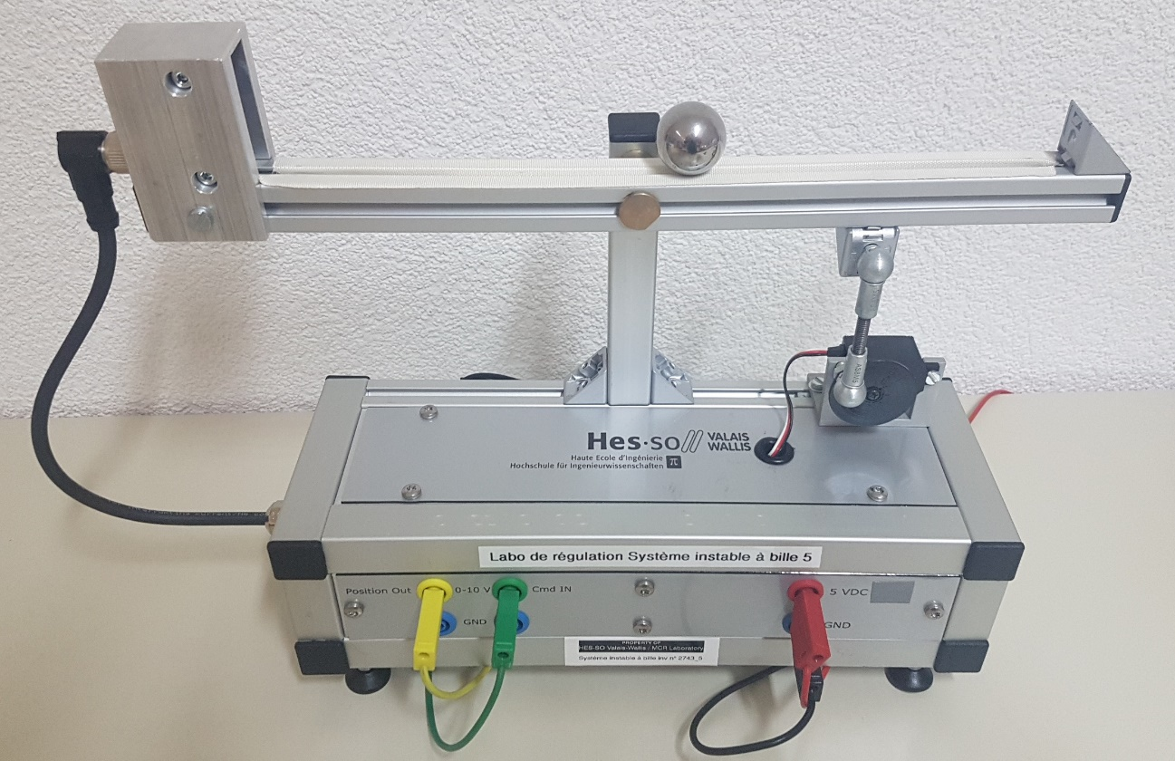
Verstärker
+
Stromversorgung
Servomotor
Optischer Sensor
Kugel
Schiene

Abbildung 1. Instabiles Kugelsystem

Der optische Sensor hat einen Messbereich von 50 [mm] bis 250 [mm]. Er hat eine Auflösung von 1 [mm]. Seine Reaktionszeit beträgt etwa 3 [ms]. Das Ausgangssignal des Sensors ist eine Spannung von 0 bis 10 [V].
Es ist zu beachten, dass der Servomotor mit einer Spannung zwischen 0 und 5 [V] gesteuert wird.

Theoretischer Teil

Das Laborkugelsystem kann durch das folgende vereinfachte Schema dargestellt werden:
α
r

Abbildung 2. Prinzipielles Schema des Laborkugelsystems

Basierend auf dem obigen Prinzipschaltbild lässt sich die Bewegungsgleichung mit den beiden Variablen r und$α$ wie folgt schreiben:
$\left(\frac{J}{R^{2}}+m\right)\ddot{r}-mgsin\left(α\right)-mr\dot{α^{2}}=0$ (1)
mit
m: Die Masse der Kugel
R: Der Radius der Kugel
J: Die Trägheit der Kugel

Die Variable r ist die Position der Kugel, die auch die zu regelnde Größe ist. Die Variableα ist der Drehwinkel der Schiene um ihren Schwerpunkt.

Anmerkung: Zur Vereinfachung der Modellierung werden alle Reibungen vernachlässigt.

Da diese Gleichung nichtlinear ist ($sin\left(α\right) , \dot{α^{2}}$ ), wird sie um den Betriebspunkt$α=0$ und$\dot{α}$ = 0 linearisiert:

$\left(\frac{J}{R^{2}}+m\right)\ddot{r}-mgα=0$ (2)

Zustandsmodell einer instabilen Kugel auf einer motorisierten Schiene:

Darstellung des Zustandsmodells des Systems gemäß: $$\dot{x}=Ax+Bu$$
$$y=Cx+Du$$

Der Zustandsvektor x enthält die beiden Zustandsvariablen r und$\dot{r}$ , also die Position und die Geschwindigkeit der beweglichen Kugel: $x=\left[\begin{matrix}r \\ \dot{r}\end{matrix}\right]$
Das Eingangssignal u des Systems ist nichts anderes als die Variable Winkel α.
Die Ausgangsvariable des Systems ist die gemessene Position der Kugel y = r.
$$\dot{x}=Ax+Bu$$
$$y=Cx+Du$$
$$\left[\begin{matrix}\dot{r} \\ \ddot{r}\end{matrix}\right]=\left[\begin{matrix}0 & 1 \\ 0 & 0\end{matrix}\right]\left[\begin{matrix}r \\ \dot{r}\end{matrix}\right]+\left[\begin{matrix}0 \\ \frac{mg}{\frac{J}{R^{2}}+m}\end{matrix}\right]α$$
$y=\left[\begin{matrix}1 & 0\end{matrix}\right]x+\left[0\right]α$ (3)

Zustandsobservator des Systems:

Die beobachteten Variablen sind r und$\dot{r}$ , also die Position und die Geschwindigkeit der beweglichen Kugel.

Die Verstärkungen des Beobachters (Vektor F) können durch Polplatzierung berechnet werden (Befehl „place” von Matlab).
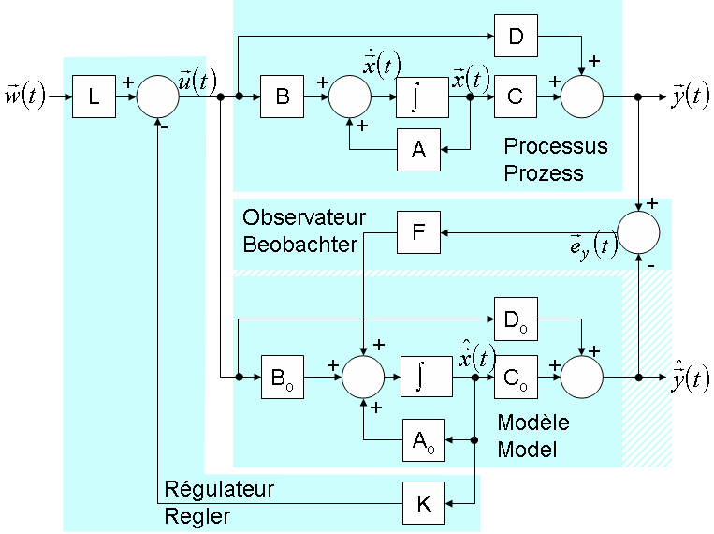
Abbildung 3. Blockdiagramm der Zustandsregelung (ohne Integrator) mit Zustandsbeobachter

Der Zustandsregler

Die Zustandsrückführung (mit den Variablen r und$\dot{r}$ ) wird mit einem Integrator implementiert, um den permanenten Fehler (mit dem Koeffizienten K3=Kr) sowie die Gegenrückkopplung (mit den Koeffizienten K1 und K2) aufzuheben. Der Befehl „place” kann mit 3 identischen Polen im geschlossenen Regelkreis verwendet werden, um die Koeffizienten K1, K2 und Kr zu berechnen.
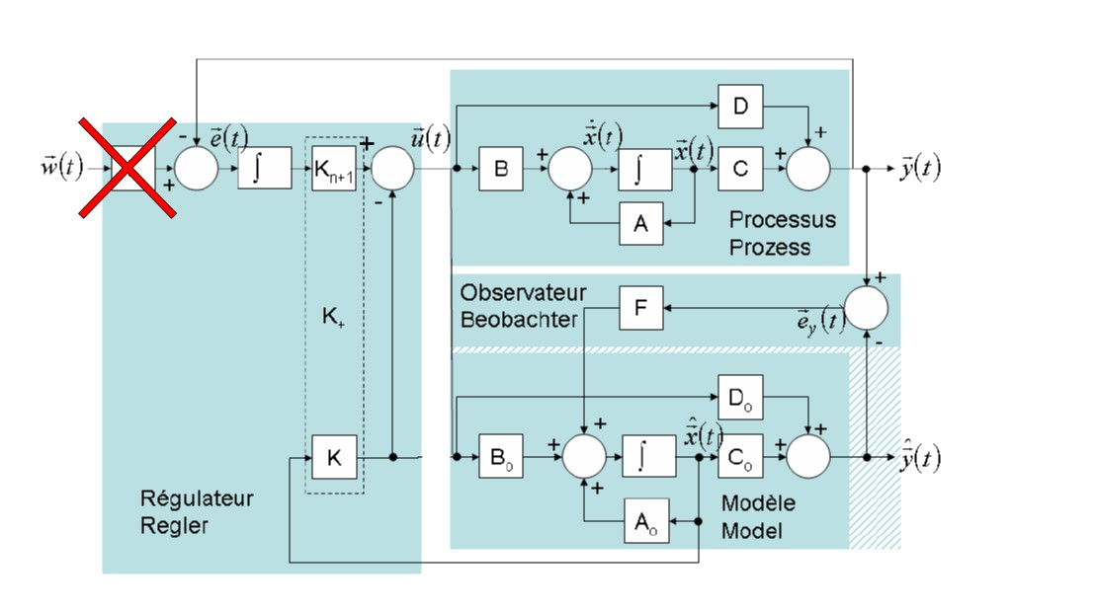
Abbildung 4. Blockdiagramm der Zustandsregelung mit Integrator und Zustandsbeobachter

Das System mit Zustandsrückführung und Integrator wird durch die folgende Gleichung dargestellt:
(4)

Um die Zustandsrückkopplungsverstärkungen (k1, k2, kr) zu bestimmen, werden die Matrizen $A^{+} et B^{+}$ durch die Matrizen A und B ersetzt. Der Befehl „place” kann verwendet werden, indem beispielsweise 3 identische Pole im geschlossenen Regelkreis vorgegeben werden.

Numerische Simulationen

Zeigen Sie, dass Gleichung (2) das Ergebnis der Linearisierung der nichtlinearen Differentialgleichung (1) um den Betriebspunkt$α=0$ und$\dot{α}$ = 0

- Zeigen Sie das Zustandsmodell (3) anhand der linearisierten Gleichung (2) auf.

- Berechnen Sie anhand der folgenden Parameter des Kugelsystems dessen Zustandsmodell (A, B, C, D) in Matlab.
% Daten des Kugelsystems
m = 0,063;
R = (25e-3)/2;
g = 9,81;
J = 0,4*m*R^2;

% Zustandsmatrizen
A=
B=
C=
D=

- Verwenden Sie den Simulink-Block „State-Space”, um das stark integrierende Verhalten des Systems mit offener Schleife (α = konstant) zu simulieren.

- Berechnen Sie mit der Matlab-Funktion „place” die Verstärkungen des Beobachters (Vektor F mit den beiden Koeffizienten F1 und F2).
% Verstärkungen des Beobachters F1 und F2
Pobs = [-0,9, -1]; % Platzierung der beiden Pole des Beobachters
F=Place(A’,C’,Pobs);

- Erstellen Sie das Blockschaltbild des Zustandsbeobachters (Variablen Position r und Geschwindigkeit$\dot{r}$ ) in Simulink (Abbildung 3) und simulieren Sie das System im offenen Regelkreis (α = Konstante). Überprüfen Sie, ob die Ausgangspositionsgröße r und die beobachtete Position identisch sind.

- Berechnen Sie mit der Matlab-Funktion „place” die Verstärkungen des Zustandsreglers mit Integrator (Vektor K mit den drei Koeffizienten K1, K2 und Kr).
Aplus=
Bplus=

Pcl = [-5,-0.5,-5.01] % Platzierung der 3 Pole im Closed-Loop

% Verstärkungen Vektorregler K
K= place(Aplus, Bplus, Pcl)

Kr=K(3); % Koeffizient des Integrators
K=[K(1),K(2)] % Koeffizienten der beiden Rückkopplungen

- Erstellen Sie das Blockschaltbild der Zustandsregelungsschleife mit Integrator und Beobachter in Simulink (Abbildung 4) und simulieren Sie das System im geschlossenen Regelkreis, indem Sie beispielsweise einen Positionssollwert von 0,1 m eingeben. Das Ausgangssignal des Reglersα muss auf ±π / 4 [rad] begrenzt sein.

Praktische Übungen

- Sie können sich über den folgenden Link und das folgende Passwort aus der Ferne mit einem der 8 Kugelsysteme des MCR-Labors verbinden:

https://remotemools.hevs.ch:8793/LoginxxBallSystem
Passwort: Covid19Labs

- Überprüfen Sie das integrierende Verhalten des Systems im Open-Loop-Modus, indem Sie einen Neigungswinkel von weniger als oder gleich± 5° am Eingang des Systems eingeben.

- Geben Sie die berechneten Werte des Zustandsbeobachters F und des Zustandsreglers K in das Bedienfeld des Kugelsystems ein, Registerkarte „State-Space”, und versuchen Sie, das System auf die Position 80 mm, 100 mm, 150 mm usw. einzustellen. Vergleichen Sie Ihre Ergebnisse mit denen der Matlab/Simulink-Simulationen.

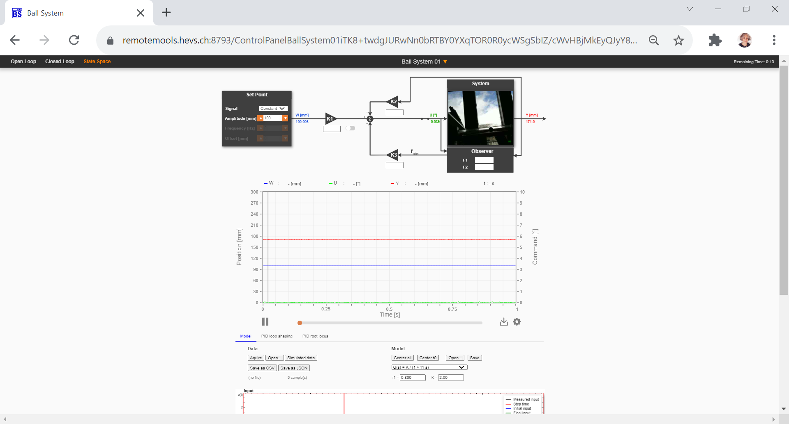

- Versuchen Sie, das Kugelsystem mit einem PID-Regler einzustellen, Registerkarte „Closed-Loop PID” des Control Panels. Der PID-Regler könnte beispielsweise mit der Ziegler-Nichols-Methode dimensioniert werden.

- Vergleichen Sie die beiden Regler „Position State” und „PID”. Was lässt sich daraus schließen?

